甲種防火管理者資格取得講習会実施案内
京田辺市消防本部
八幡市消防本部

１ 目 的
消防法（昭和２３年法律第１８６号）第８条の規定による甲種防火管理者の資格を消防法施行令（昭和３６年政令
第３７号）第３条第１項第１号イの規定に基づき付与することを目的とする。

２ 受講対象者及び定員
消防法第８条の規定による甲種防火管理者の資格を新規取得しようとする者で、八幡市・京田辺市・井手町・宇治
田原町に居住又は勤務する者。なお、定員は８０名とします。（定員の割振り：八幡市４０人・「京田辺市・井手町・宇
治田原町で４０人」合計８０人となります。）

３ 受講日及び場所
（１）月 日 令和８年１１月１８日（水）・１９日（木）（２日間）
（２）場 所 京田辺市コミュニティホール（京田辺市役所正面玄関西側の建物）

４ 受講申込期間
令和８年１０月２６日（月）から１０月３０日（金）まで（午前９時から午後４時まで）
※定員になり次第締め切ります。

５ 受講申込方法
受講申込書に必要事項を記入し、写真（６ヶ月以内に撮影した無帽の正面上半身、無背景、縦４㎝×横３㎝）を貼
付して居住地又は勤務地を管轄する京田辺市消防本部・京田辺市消防署北部分署・京田辺市消防署井手分署・京田辺市消防署宇治田原分署・八幡市消防本部に提出し、受講票の交付を受けて下さい。
また、京田辺市のホームページの「暮らし・環境」→「防災・救急・消防」→「消防」→「お知らせ」→「令和８年度甲種防火管理者資格取得講習会」、八幡市のホームページの「くらし」→「消防・救急」→「お知らせ」→「令和８年度甲種防火管理者資格取得講習会」から受講申込書をダウンロードできます。

６ 受講料
無料です。（別途テキスト代が必要となります）

７ テキスト
講習では次のテキストを使用します。なお、テキストは講習当日、講習会場内で販売（東京法令出版）されます。
テキスト代４，１００円（防火管理業務テキスト）
お釣りのないように支払っていただきますよう、よろしくお願いいたします。

８ 受講日及び内容
※講習会場
第１日 | 9：00～9：30 | 9：30～9：40 | 9：40～10：50 | 11：00～11：50 | 休憩 | 13：00～14：30 | 14：40～16：30
第１日 | 受 付  テキスト販売 | 開 会  あいさつ | 防火管理の意義  と制度の概要 | 火災の基礎  知識 | 休憩 | 危険物等の  安全管理 ・  地震対策 | 教育・訓練

第２日 | 8：45～9：00 | 9：00～9：50 | 10：00～11：50 | 休憩 | 13：00～14：30 | 14：40～15：00 | 15：１0～16：20
第２日 | 受 付 | 火気管理 | 施設設備の  維持管理  ・自衛消防 | 休憩 | 防火管理の進め  方と消防計画 | 効果測定 | 防火映画  修了証交付

９ 修了証の交付
（１）この講習の全課程を修了した者に、修了証を交付します。
（２）修了証の交付を受けた者は、消防法第８条の規定による甲種防火管理者の資格を取得したことに
なります。

１０ そ の 他
（１）定員になり次第締め切りますので早めに申し込んでください。
（２）受講者は、２日間とも筆記用具及び受講票を持参してください。
（３）受講当日は、受付時間内に会場に集合してください。
（４）講習テキストは、最新のものを使用しますので必ずご購入ください。
（５）効果測定において基準点未満の受講者には、再講習を受けていただく場合があります。
（６）なるべく、公共交通機関を利用してください。
「近鉄新田辺駅」から徒歩２０分、「JR京田辺駅」から徒歩１５分。
（７）１日目の教育・訓練は屋外で実施しますので、防寒対策を行ってください。
※放水訓練を実施しますので、足元が汚れる可能性があります。（サンダル不可）
※教育訓練時で使用するヘルメット・手袋について貸出はありますが、持参可能です。
（８）問い合わせ先
京田辺市消防本部 予防課 ０７７４（６３）７８２６
京田辺市消防署 北部分署 ０７７４（６５）０１１９
京田辺市消防署 井手分署 ０７７４（８２）３０００
京田辺市消防署 宇治田原分署 ０７７４（８８）５５００
八幡市消防本部 予防課 ０７５（９８１）０３０４

１１ 会場内の飲食について
（１）水分補給は、随時行っていただいて結構です。
（２）１１時５０分から１３時００分の休憩時間内のみ食事が可能です。
※ゴミは各自責任を持ってお持ち帰り下さい。
講習会場案内図
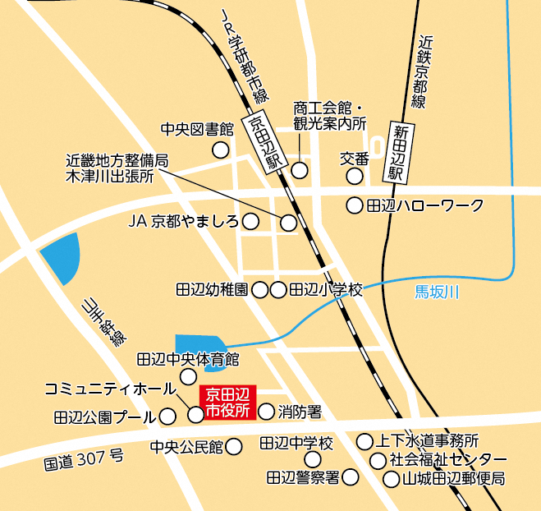
Ｎ

